高 二 地 理（选修）
命题人：杨周 审核人：庄海平
一、单项选择题：本大题共30小题，每小题 1分，共计 30分。在每小题给出的四个选项中，只有一项是符合题目要求的。
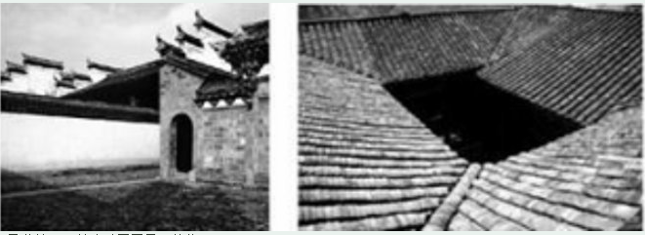
图1表示我国某地传统民居，以长方形天井为核心，四面或左右后三面围以楼房，阳光射入较少，各屋都向天井排水。外围耸起马头墙，墙头高出屋顶，作阶梯状，白墙黛瓦，明朗而素雅。读图1回答1～2题。
图1
1.马头墙、天井这种民居最可能位于
A.东北地区 B.华北平原
C.西北地区 D.江南地区
2.下列有关这种民居建筑设计的说法，
不正确的是
A.天井的主要作用是防晒通风和排水 B.马头墙能在发生火灾时防止火势蔓延
C.为了抵御风沙和防寒保暖 D.与当地多雨潮湿的环境有关
图2为我国“丝绸之路经济带”各省区功能定位图,读图回答3～4题。
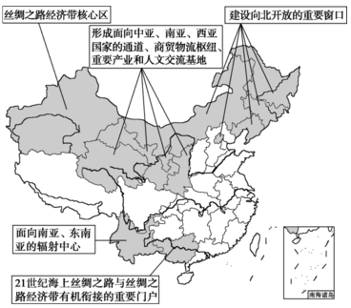
3.我国“丝绸之路经济带”
图2
A.涉及我国西北、东北和西南的全部省区
B.核心区是我国少数民族种类最多的省区
C.面向南亚的省区有甘、青、宁、陕和滇
D.向北开放的窗口是黑、吉、辽、津和内蒙古
4.我国“丝绸之路经济带”跨越了
A.四大高原和三大盆地
B.黄河、长江和闽江流域
C.热带、北温带和北寒带
D.常绿硬叶林和针阔混交林

枸杞是宁夏五宝之一，宁夏境内的中宁县是我国著名的枸杞之乡，已经有600多年的种植历史。中宁地区土壤碱性重，昼夜温差大，这样的自然条件适合枸杞的生长。回答5～6题。
5.该地区枸杞品质优良的自然原因有
①科技创新，培育优质品种 ②日照时间长，光照充足
③水源充足，黑土肥沃 ④昼夜温差大，养分积累多
A.①② B.②③ C.①④ D.②④
6.该地区农业发展过程中存在的生态问题有
①坡地开荒导致水蚀严重 ②过度开垦导致土地荒漠化
③不合理灌溉导致土壤盐碱化 ④农业结构调整导致酸雨增加
A.①② B.①④ C.②③ D.②④

“红色荒漠”是指我国南方低山丘陵地区的土地荒漠化，植被覆盖率在30%以下。
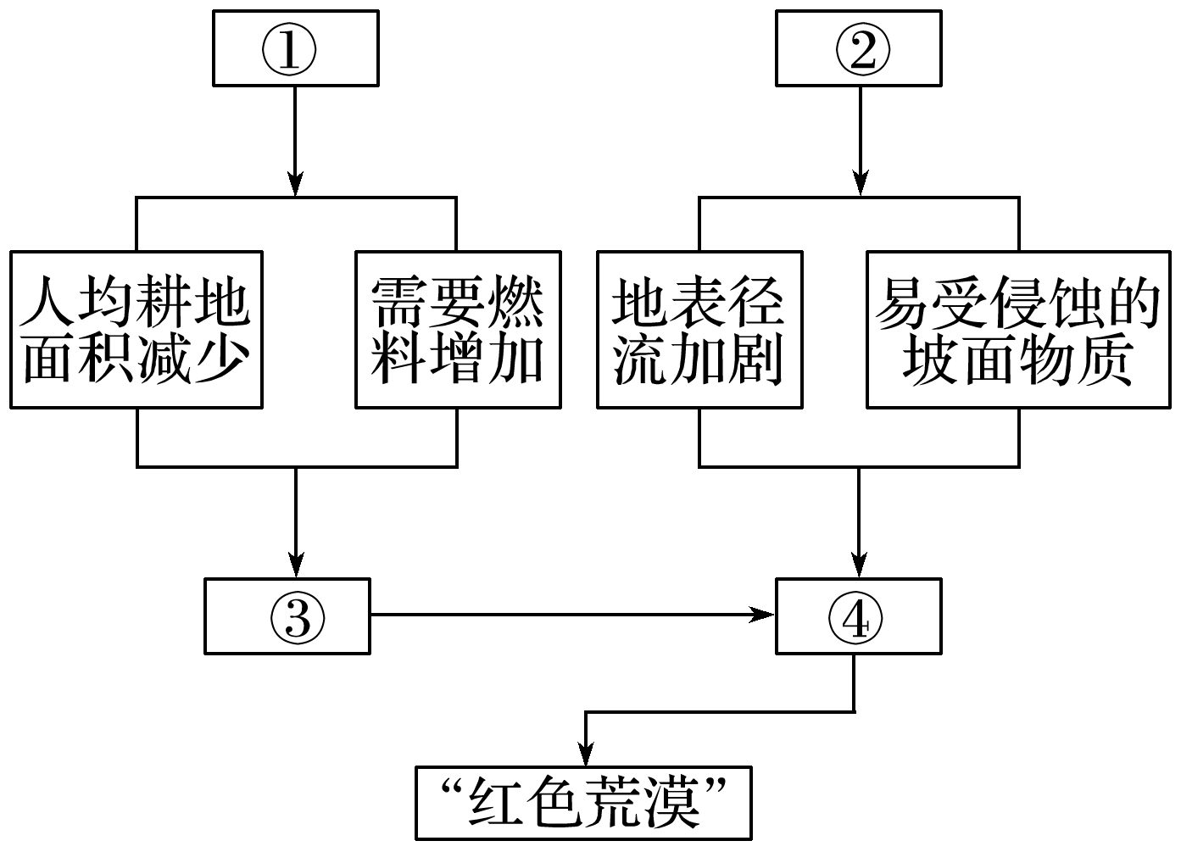
图3为“‘红色荒漠’形成结构示意图”，据此回答7～8题。
图3
7.图中①②③④所代表的内容分别是
A.人口增加、高温多雨、滥伐森林、水土流失
B.水土流失、高温多雨、滥伐森林、人口增加
C.人口增加、滥伐森林、高温多雨、水土流失
D.高温多雨、滥伐森林、水土流失、人口增加
8.下列措施能够有效治理我国南方低山丘陵地区
“红色荒漠”的有
①退牧还耕 ②积极开发新能源
③控制人口增长 ④严禁过度放牧 ⑤防治水土流失
A.①②⑤ B.②③⑤ C.①③④ D.②④⑤
哈尼族主要聚居在红河、澜沧江沿岸和无量山、哀牢山地带。图4为哈尼族梯田生态系统示意图，这一生态系统被文化生态学家盛赞为江河—森林—村寨—梯田四度同构的“人与自然高度协调的、可持续发展的、良性循环的生态系统”。据此完成9～10题。
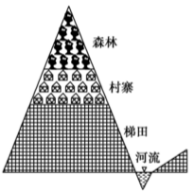
9.该生态系统中，森林的功能主要是
①涵养水源、保持水土 ②净化地表径流
③防风固沙、保护农田 ④净化空气、美化环境
A.①② B.②③ C.③④ D.①④
10.该生态系统中村寨都建在半山腰的梯田上方，
这是主要因为
A.可以减轻劳动强度 B.可以避免洪涝灾害
图4
C.可以获得清洁的水源 D.可以观赏梯田美景
贵州矿产资源丰富，煤、铝土等主要矿种优势显著。西部大开发十几年来，贵州已成为我国重要的矿产基地之一，但该地的环境问题也日益突出。据此完成11～12题。
11.贵州采矿工业导致环境问题严重的原因可能主要是
A.露天矿表土剥离易造成严重的土地沙漠化
B.矿区道路铺设极易造成严重的水污染
C.重化工业体系多高耗能、高排放产业，环境污染严重
D.尾矿库是导致泥石流的主要因素
12.围绕能源开发，贵州适合构建的产业链主要有
①煤—电—钢 ②煤—焦—化 ③煤—气—液 ④煤—电—铝
A.①② B.③④ C.①③ D.②④
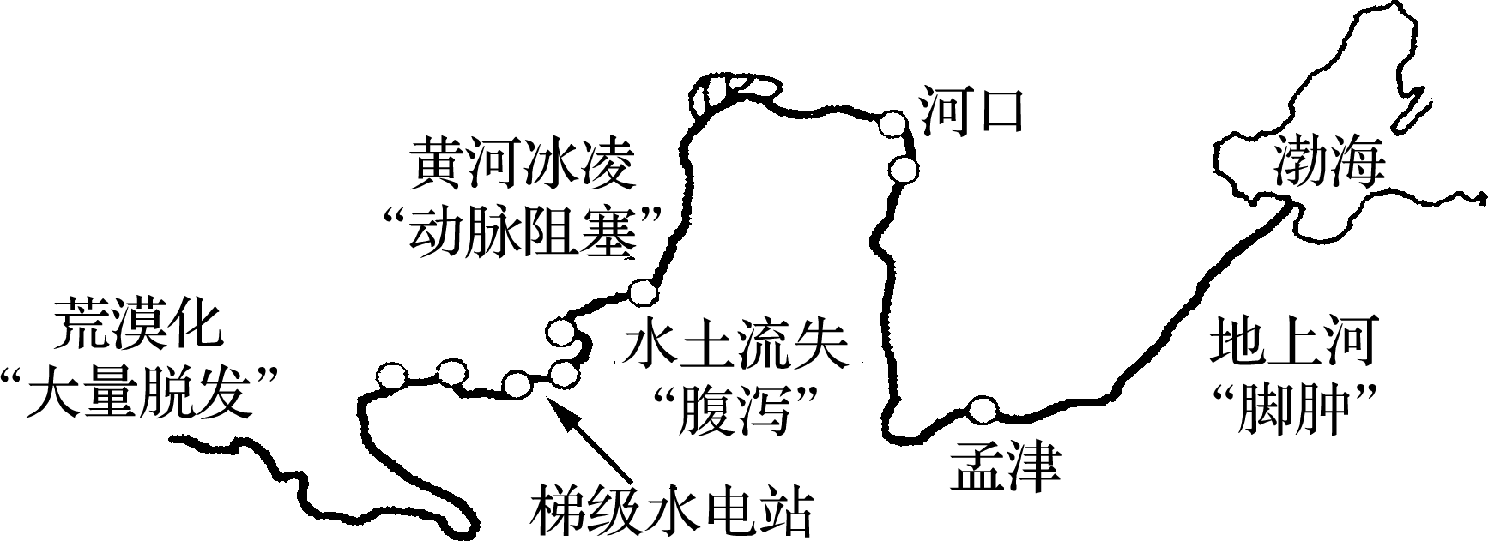
黄河孕育了灿烂的中华文明，但其身体上也存在许多“病症”。读图5回答13～14题。
图5

13.有关黄河各河段“病症”的主要成因及“药方”对应正确的是
A.“大量脱发”—气候寒冷干燥—修筑梯田
B.“脚肿”—泥沙淤积—降低河堤
C.“腹泻”—地表植被破坏—退耕还林、还草
D.“动脉阻塞”—过度放牧与垦殖—建立自然保护区
14. 有关黄河流域开发整治的正确方向是
①全流域综合考虑，协调发展 ②采用珠江流域上中下游的开发措施
③不同河段的工农业发展方向一致 ④要考虑流域的整体性特征
A.①③ B.②③ C.②④ D.①④
“互联网+”就是“互联网+各个传统行业”，是利用信息通信技术以及互联网平台，让互联网与传统行业进行深度融合，创造新的发展生态。近年来在政府的引领下，浙江农村出现了“互联网+”新的运营模式，多地农村涌现特色农产品基地，简称农特基地，形成上游农产品生产—中游农产品加工—下游农产品销售和旅游等全产业链集聚，读图6完成15～16题。
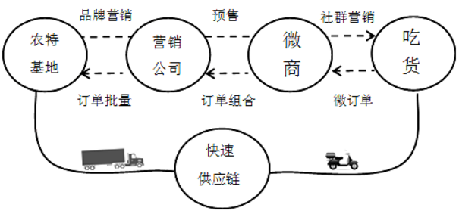
15.近年来农村出现特色农产品基地主要
图6
得益于
A.气候变化
B.河流整治
C.交通便利
D.互联网和农业的结合
16.新的运营模式
A.增加产品库存 B.增加销售环节
C.依赖信息联系 D.增加销售成本
自20世纪70年代开始，日本家电企业将组装工厂向某国外转移，图7示意日资家电组装工厂转移目的地随时间的变化。据此完成17～19题。
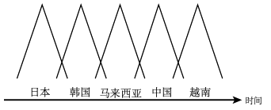
17.影响日资家电组装工厂不断转移的主要因素是
图7
A.市场规模 B.劳动力成本
C.原材料成本 D.技术水平
18.20世纪90年代末，越南对日资家电组装
工厂的投资吸引力已超过中国，但其日资家电
组装工厂数量却远少于中国，主要原因是中国
A.市场规模大 B.技术水平高
C.劳动力素质高 D.基础设施水平高
19.在日资家电组装工厂向越南等国家转移的背景下，中国家电产业发展的战略是
A.加大政策支持，吸引日资回归
B.进口越南产品，替代国内生产
C.扩大生产规模，保持价格优势
D.加强技术研发，培育竞争优势

读大陆边缘向洋盆过渡的地形剖面示意图8，回答20～21题。
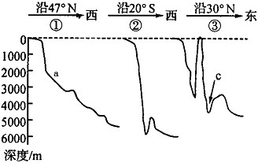
20.③图中C地位于
图8
A.非洲板块与印度洋板块张裂地带
B.美洲板块与亚欧板块张裂地带
C.印度洋板块与太平洋板块碰撞地带
D.亚欧板块与太平洋板块碰撞地带
21.流经①图a海域的洋流是
A.秘鲁寒流 B.墨西哥湾暖流
C.北大西洋暖流 D.日本暖流
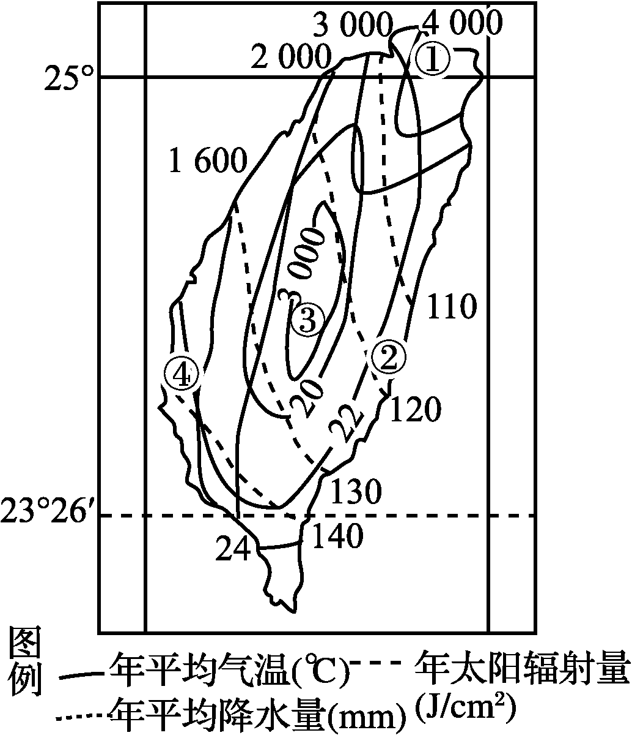
图9为台湾年平均气温、年平均降水量和年太阳辐射总量分布图，读图完成22～23题。
图9
22.影响台湾年平均气温分布特征的主要因素是
A.大气环流
B.地形
C.海陆分布
D.台风
23.图中①～④处，可能有盐场分布的是
A.① B.②
C.③ D.④

24.对海洋资源的不合理开发，可能造成的后果是
A.围海造田，有可能引起海岸侵蚀
B.过度开采海滨砂矿，会减少人工养殖海产品场所
C.海产品受污染，可影响人体健康
D.对鱼类过度捕捞，有助于减少生物对海洋造成的压力
读“京沪高速铁路”及附近地区示意图10，完成25～26题。
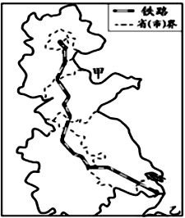
25.甲地有我国最大的盐场，其晒盐的有利条件是
图10
①海滩平坦 ②晴天多、光照强
③夏季多暴雨 ④海风大，蒸发强
A.①② B.①③ C.①②④ D.②③④
26.乙地附近是舟山渔场，成为我国最大渔场的主要原因
叙述正确的是
①位于大陆架，水浅、阳光充足
②有长江、钱塘江等河流带来的大量营养盐类
③位于台湾暖流和东海沿岸寒流交汇处
④位于台湾暖流和千岛寒流交汇处
A.①②④ B.①②③
C.①④ D.②④

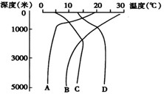
27.读“太平洋170°W附近某观测站水温随
图11
深度而变化的曲线图11”，其中正确的是
A.曲线A
B.曲线B
C.曲线C
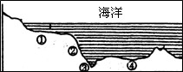
D.曲线D
图12
28.读海底地形图12分析，下列叙述正确的是
A.海洋生物分布最集中的是②处表层的海域
B.①处海底蕴藏丰富的锰结核和沙矿
C.③处的海底地形往往是板块相互碰撞造成的
D.④处海盆的沉积环境有利于石油、天然气形成
图13为“中华人民共和国东海防空识别区具体范围图”，图14是我国钓鱼岛照片。钓鱼岛及其附属岛屿自古以来就是中国的固有领土，读图回答29～30题。
29.关于钓鱼岛的叙述，正确的是
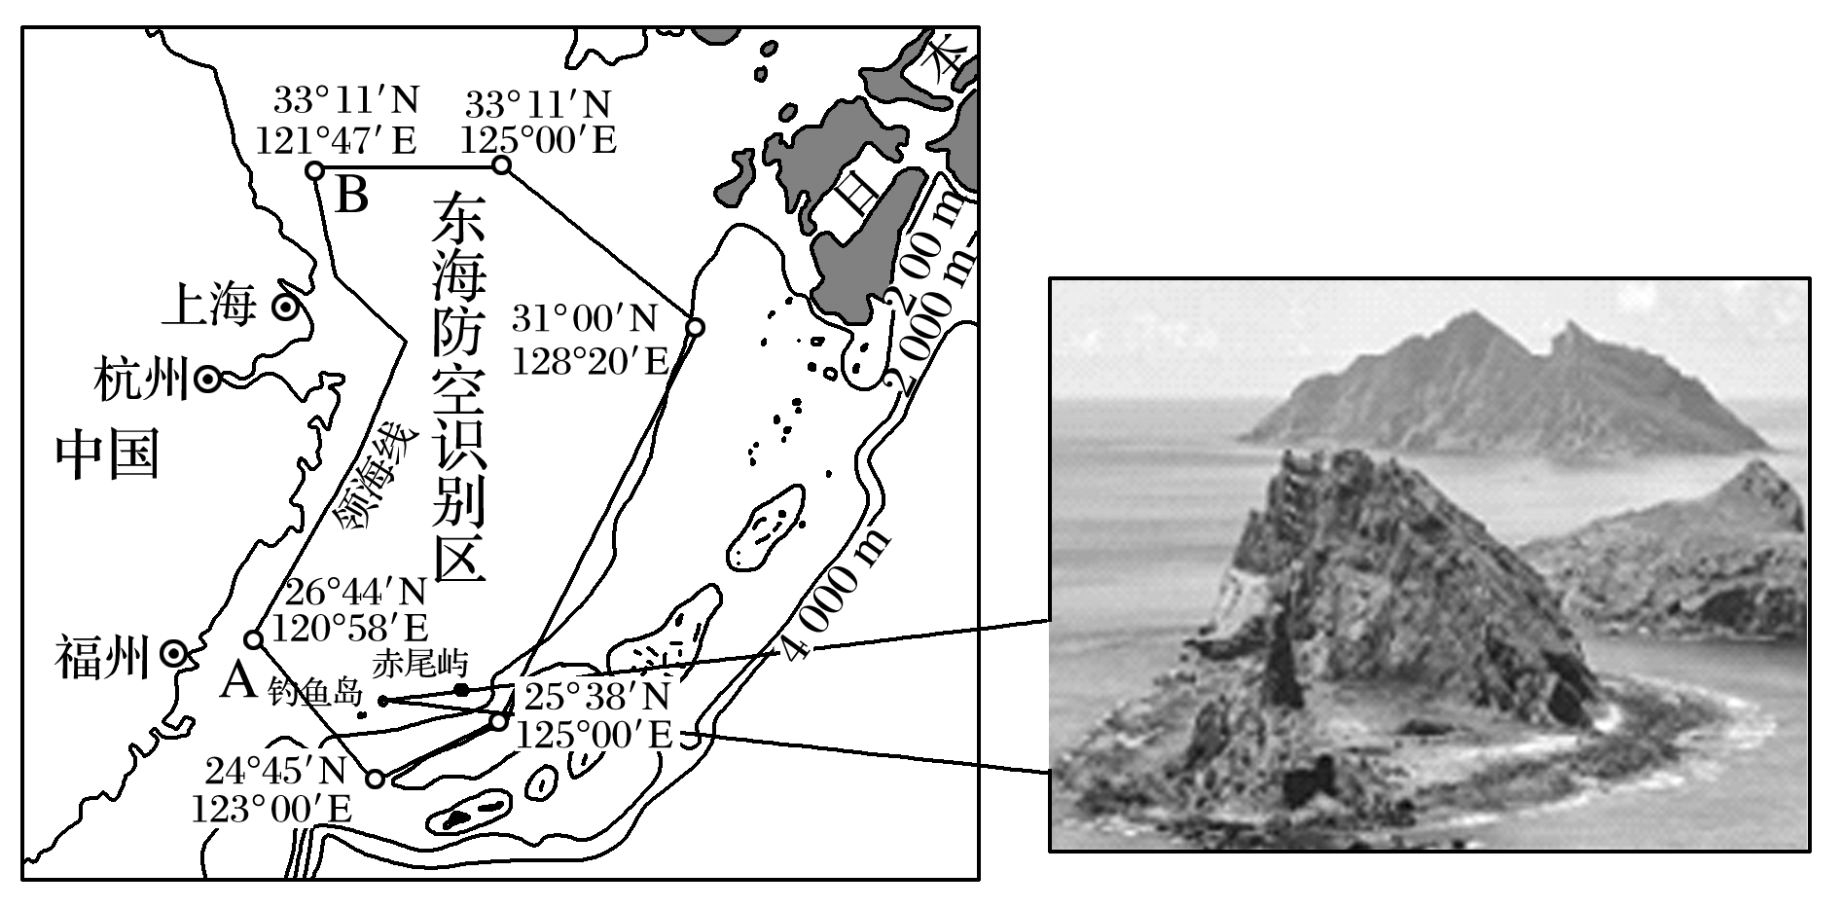
A.位于板块的张裂处，由火山喷发形成
图13
图14
B.主权无归属
C.位于板块生长边界
D.位于亚欧板块上
30.钓鱼岛周围海域属于我国的
A.领海
B.毗连区
C.专属经济区
D.内水
二、双项选择题：本大题共 10 小题，每小题 3 分，共计 30分。在每小题给出的四个选项中，有两项是符合题目要求的。每小题选两项且全选对者得 3 分，选错、少选或不选均不得分。
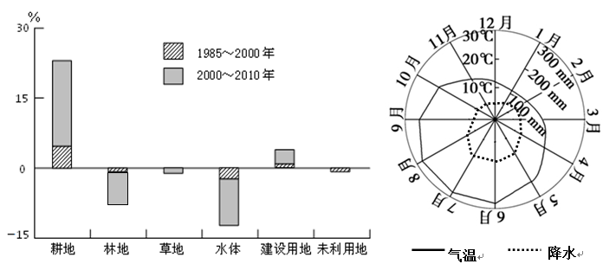
图15为我国某地土地利用类型变化示意图，图16为该地气候资料图。读图回答31～32题
图15
图16

图15
图16

31.监测和分析该地土地利用类型变化，运用的地理信息技术有
A.全球定位系统（GPS） B.遥感（RS）
C.地理信息系统（GIS） D.北斗导航系统（BDS）
32.当地土地利用类型变化导致地理环境的可能变化有
A.草地严重退化，荒漠化面积扩大 B.径流季节变化增大，洪涝灾害增多
C.交通日益完善，城市化水平提高 D.水稻种植面积减少，小麦种植面积扩大
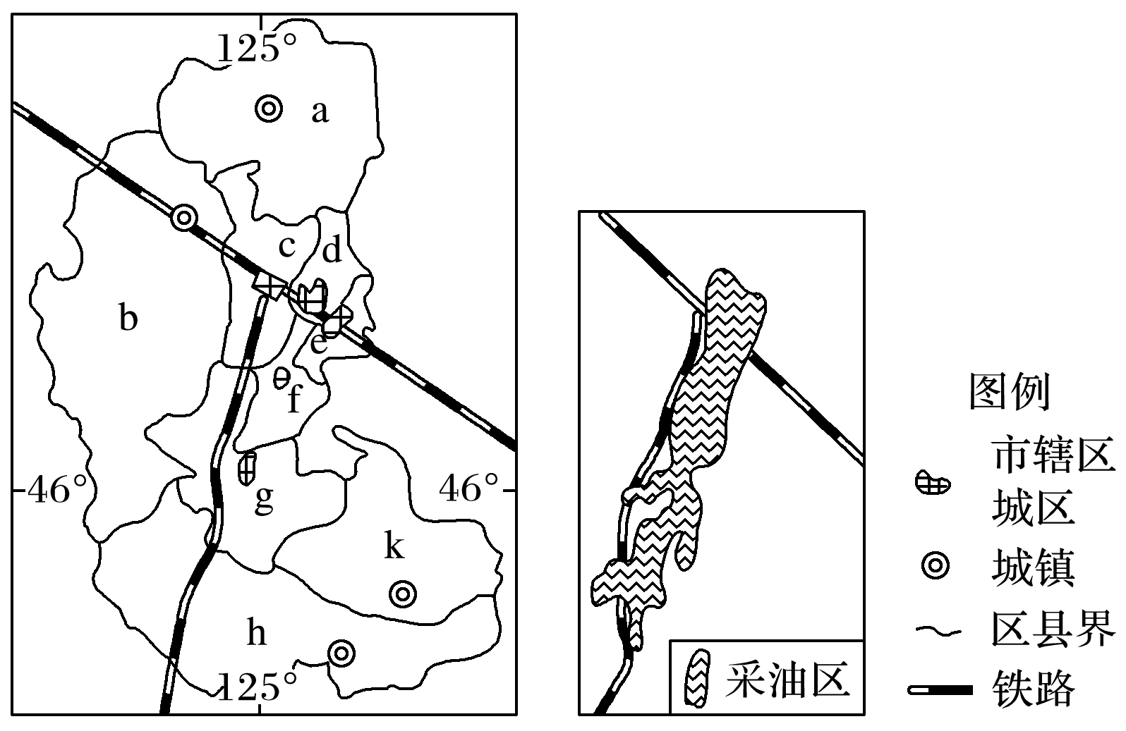
大庆油田的发现，结束了中国的“油荒”历史，也让大庆成为中国工业史上最知名的地点之一。读“大庆市地图17”回答33～34题。
图17
33.大庆建成为我国重要石油基地的主要条件是
A.石油储量丰富 B.国内市场庞大
C.气候适宜 D.劳动力丰富
34.由于石油资源趋近枯竭，大庆开始了资源型城市
转型的历程，下列措施中符合大庆可持续发展模式
的是
A.利用区位优势，建设特色化中小城镇
B.向我国西部油气资源丰富的地区搬迁
C.组织城市人口向农村疏散，发展农业
D.利用技术积累发展石油装备等制造业
2016年6月，国家发改委发布了《长江三角洲城市群发展规划》。长三角城市群范围包括江浙沪皖三省一市，空间格局规划为“一核五圈四带”(图18)。其中一核为上海，为超大城市，南京定位为长三角地区唯一的特大城市，据此回答35～36题。
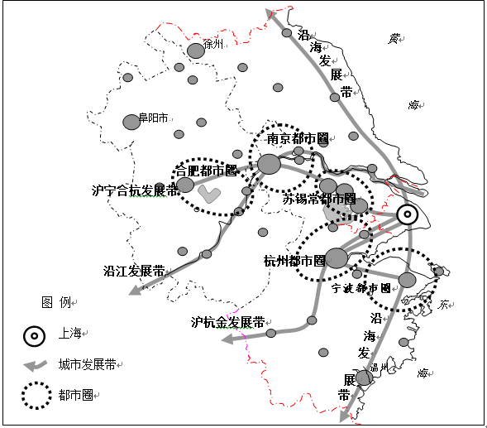
图18
图14

35.发展长江三角洲城市群，有利于
A.共建共享基础设施 B.缓解城市交通压力
C.改善城市环境质量 D.加强城市间的产业分工和合作
36南京定位为长三角唯一特大城市，对南京可能带来的影响有
A.城市服务功能更加完善 B.经济发展空间得到提升
C.改变局部大气环流，使降水量减少 D.城市建筑面积扩大，生物多样性有所增加

图19是北半球海洋热量收支分布曲线图，读图回答37～38题。
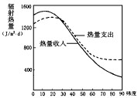
37.有关海洋表层温度的叙述，正确的是
图19
A.暖流流经海区的水温均高于寒流流经海区
B.洋流可减小高、低纬度海区之间的水温差异
C.热量辐射是各纬度海区之间热量交换的主要方式
D.水温的年变化幅度近岸海区大于同纬度大洋中部
38.关于海洋热量收入与支出的叙述，正确的是
A.热量净收入从低纬度海区到高纬度海区逐渐减少
B.各纬度海区的热量收支基本平衡
C.赤道海区热量收入最多，极地海区热量支出最多
D.海洋热量的主要收入是太阳辐射，主要支出是海水蒸发耗热
读图20“大洋局部环流示意图”，完成39～40题。
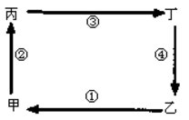
39.此图表示
图20
A.北半球中低纬大洋环流 B.北半球中高纬大洋环流
C.南半球中低纬大洋环流 D.北印度洋夏季大洋环流
40.有关洋流的影响，正确的是
A.②处游轮向北行进，航速加快
B.④处形成著名的渔场
C.②洋流使沿岸气候增温增湿
D.④洋流缩小海洋污染范围
三、综合题(共计60分)
41.阅读材料，回答下列问题。（13分）
材料一：当地时间2017年9月25日，印尼巴厘岛因受阿贡火山活动影响12余万人撤离。图21为印度尼西亚简图以及芝马努河流域的气候和水系示意图。
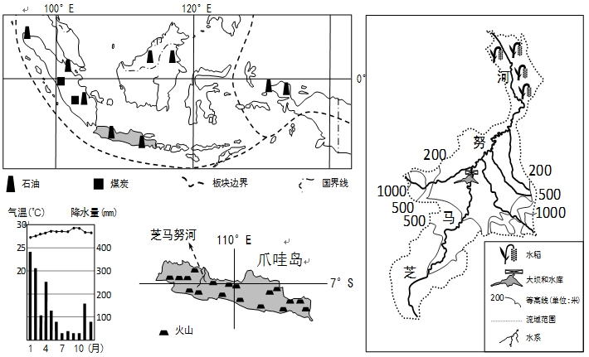
图21

材料二：位于印度尼西亚爪哇岛的加蒂格迪大坝是印尼在建的最大水利工程项目，由中国和印尼合作投资与建设。大坝截断芝马努河，在上游形成一个面积近36平方千米、库容7.96亿立方米的水库，保证下游抵御百年一遇的洪水，使农业灌区获得稳定的用水。爪哇岛的森林覆盖率约为23%，垦殖率为70%左右。
（1）爪哇岛火山活动较多，主要原因是 、 。（2分）
（2）芝马努河易发生洪涝灾害的主要原因 、 ，佳蒂格德大坝具有 、 和防洪等综合效益。（4分）
（3）爪哇岛虽然面积不大，但却是印尼最重要的农业生产区，适合发展的农业地域类型为 ，其发展农业的有利条件为？
自然条件： 、 、社会经济条件： (4分)
（4）近年来吸引包括中国在内的世界多国积极向印尼投资，主要是因为印尼具有哪些
方面优势？
、 、 。（3分）
42.阅读材料,回答下列问题。(11分)
材料一 2017 年 4 月 1 日国家决定设立雄安新区( 距北京 100 多千米)，它是我国继深圳经济特区和上海浦东新区之后又一具有全国意义的新区。
材料二 图22为“ 深圳、浦东和雄安区位示意图
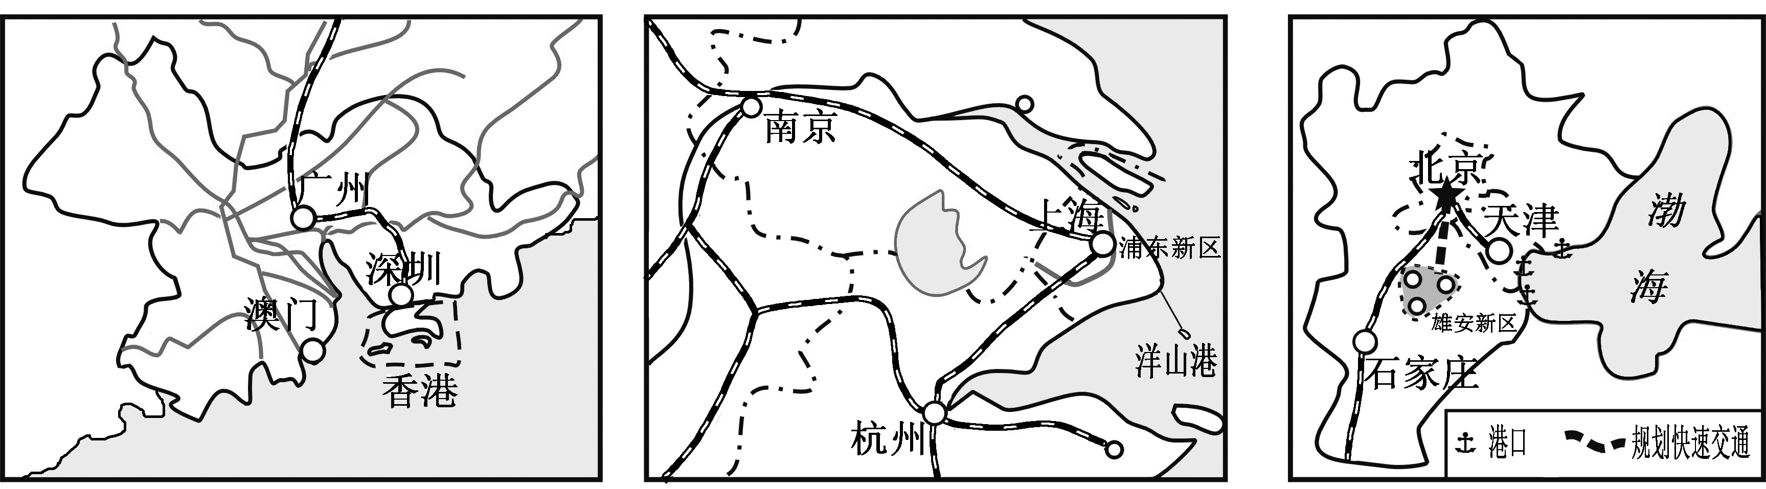
图22

材料三 图23 为“ 我国 1980 年三次产业构成图”。
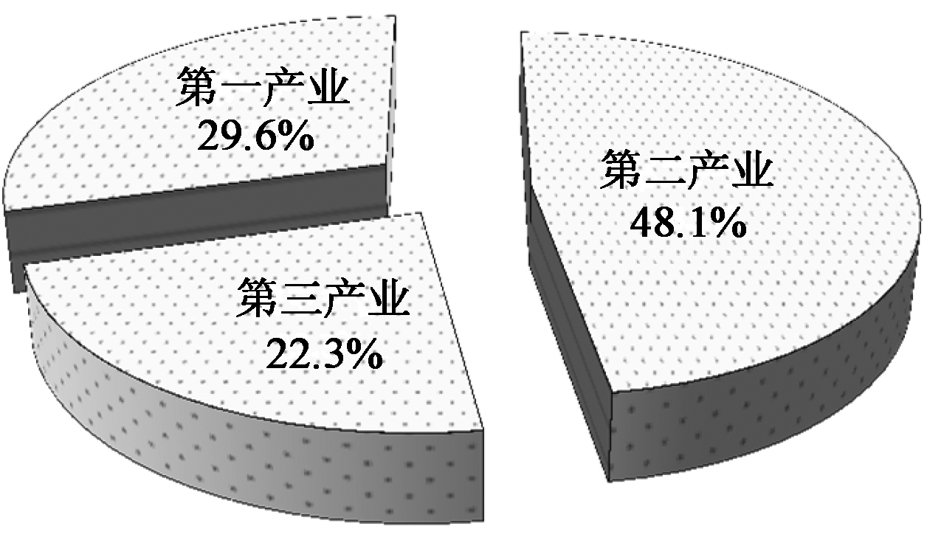
图23

（1）改革开放后，1980 年国家首先选择深圳建立经济特区，简述我国当时的产业状况？
、 (2分)
根据材料二深圳经济特区最主要的区位特点是邻近 (1分)
（2）为积极参与全球分工，1992 年国家选择浦东设立新区，旨在将浦东新区建成国际经
济、金融、贸易、航运中心的核心区，与深圳特区相比,浦东新区的区位优势有？
、 、 。（3分）
（3）目前，我国已成为世界第二大经济体，并积极推进“一带一路”建设和“京津冀协
同发展”。根据材料二相比深圳、浦东的区位，分析雄安新区的空间位置特征和凭借的基础设施条件？
空间位置特征： 、 （2分）
基础设施条件？ 、 （2分）
（4）雄安新区的设立与深圳、浦东的成功经验,充分体现的地理科学重要思想是？
(1 分)
43.图24为南黄海油气勘探示意图，图甲为公元十一世纪后长江口北岸冲积平原示意图。读图回答下列问题。(11分)
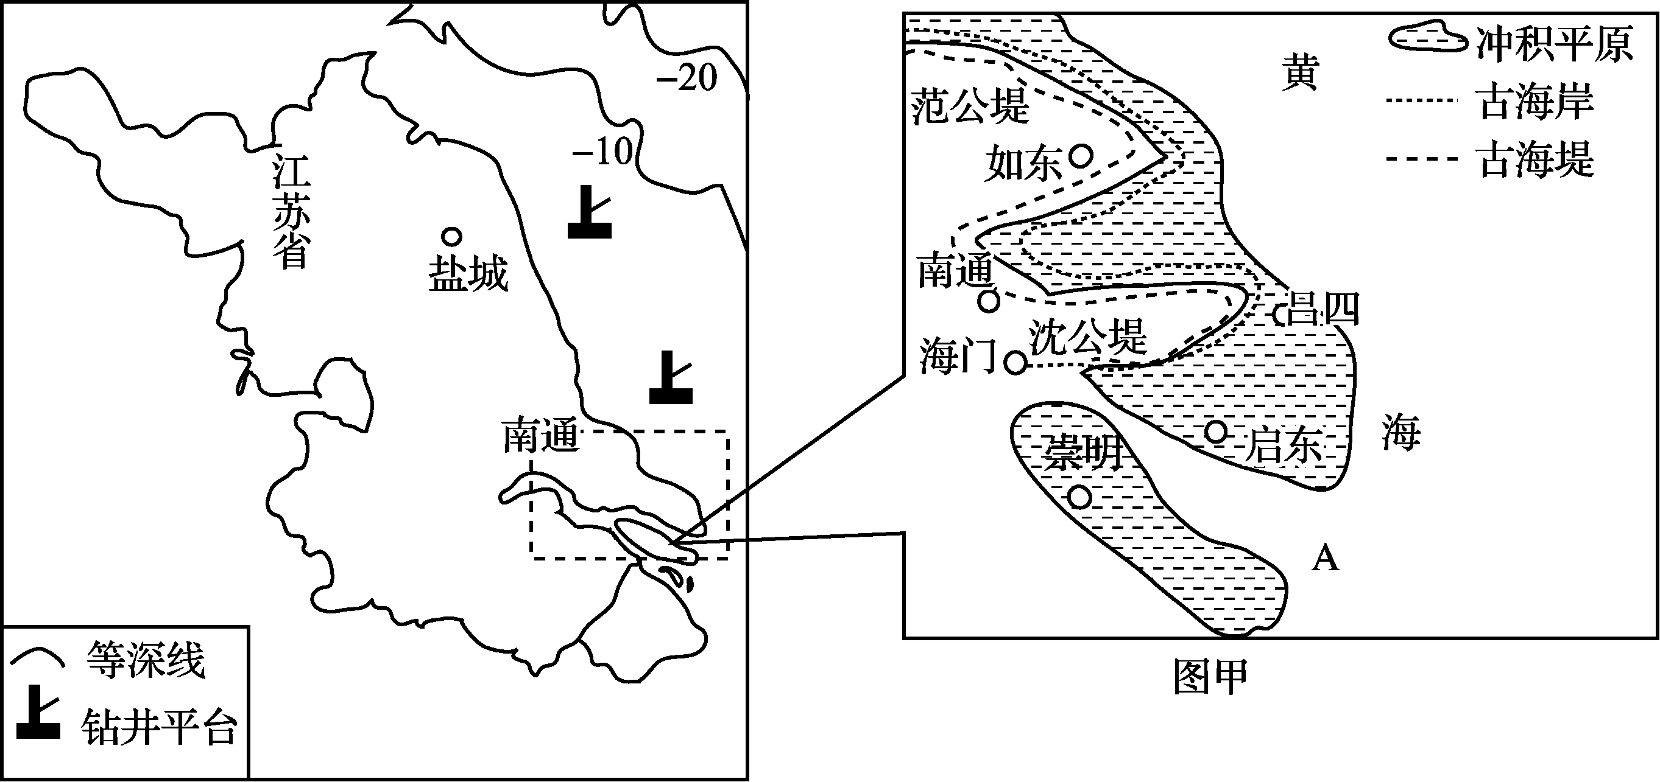
图24

(1)油气勘探钻井平台所在的海底地形类型是 ，
其特点是 、 。(3分)
(2)图甲所示海岸类型为 海岸，具有 的特征，适宜的开发利用方式是________(选择填空)。(3分)
A.港口建设 B.滩涂养殖 C.海滨浴场 D.海底探险
(3)图甲中A点盐度最低出现在 (季节)， 主要原因是 。(2分)
(4)若在沿海石油勘探开发中出现海洋污染，将对当地哪些海洋产业造成直接影响？
、 、 。（3分）
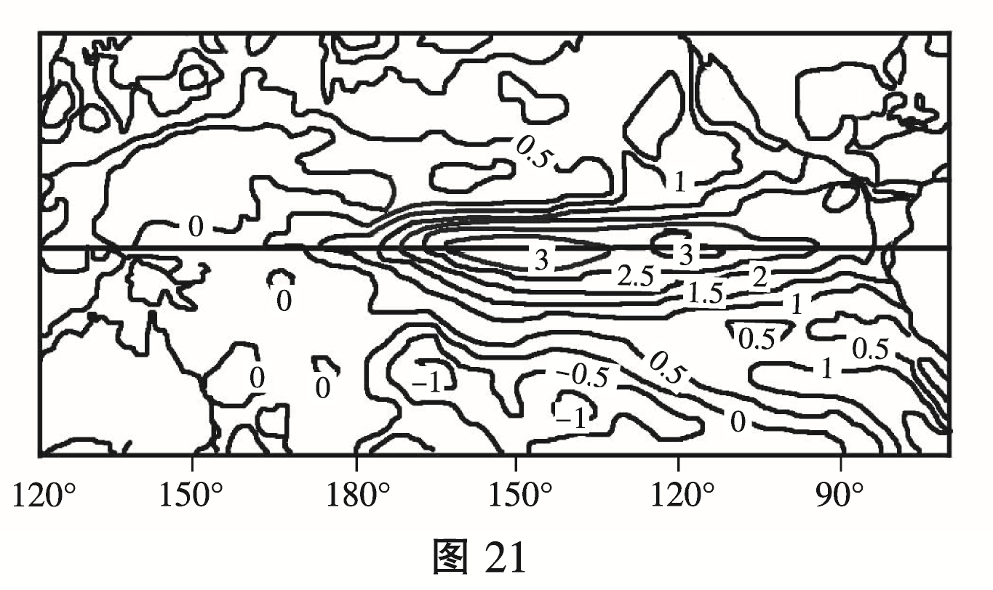
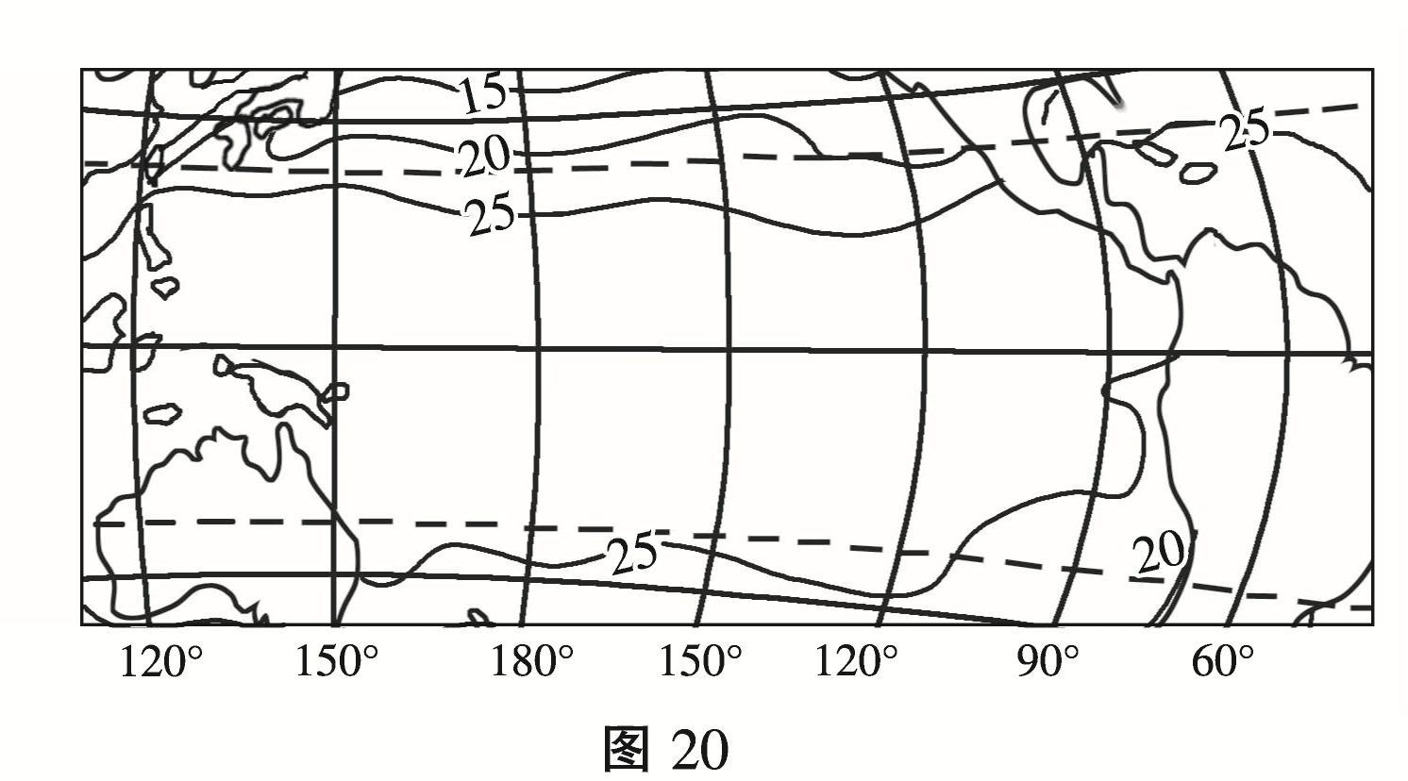
44.图25为“2月太平洋局部海区表层海水多年平均水温分布图”，图26为“2016年2月太平洋局部海区表层海水温度距平分布图”。读图回答问题。（11分）
图25
图26

（1）图25所示海域表层水温分布特点主要有 、 ，
影响其分布的主要因素有 、 （4分）
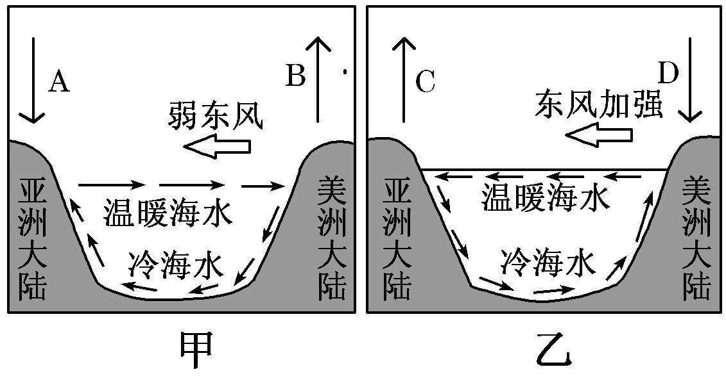
（2） (热带、温带或寒带)是海洋与大气相互作用最活跃的地区，图26所示2016年2月太平洋局部海域表层海水温度距平的变化表现为大致为中东部 、西部 ，海水温度的这种变化易引发 现象，这种现象示意图对应右图中 （甲或乙）（5分）
（3）该现象对太平洋东岸地区的地理环境影响主要有？
、 。（2分）
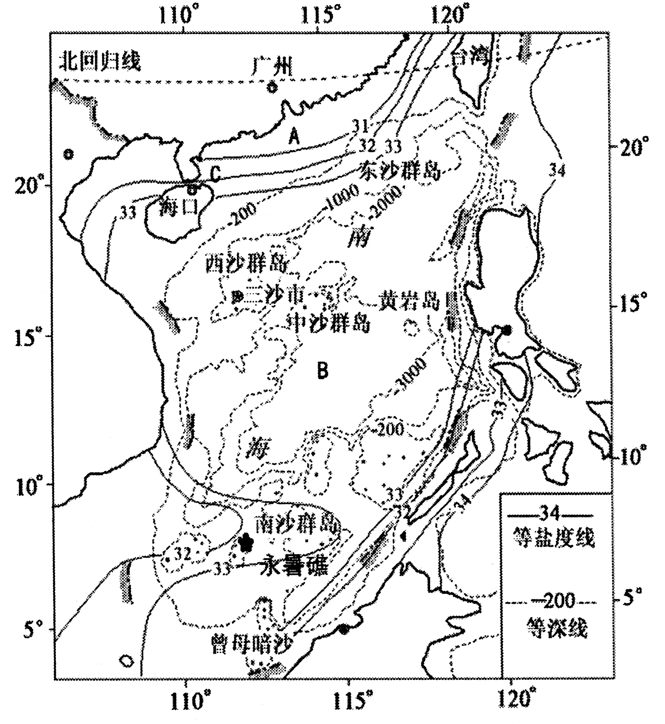
45. 南海是我国的固有领土，但近年来周边各国围绕南海问题矛盾日益突出，2017年4月25日上午中国“蛟龙”号载人潜水器和科考队员抵达南海作业区，正式展开中国大洋38航次第二航段的科学考察，即1000米级多金属结核采矿试验区选址和学调查。2017年5月18日，我国首次在南海北部神孤海域试采“可燃冰”成功，图27为南海附近区域图，读图回答下列问题。（14分）
图27

（1）图中字母表示的海底地形名称是B （1分）
（2）与同纬度太平洋相比，A处表层海水盐度较 ，主要原因是 ，
C附近是 海峡，它是我国的 海。（4分）
（3）根据板块构造学说，南海地处 板块，南沙群岛按成因属于 。（2分）
（4）南海蕴藏着丰富的油气资源、海洋 资源和海洋空间资源等，我国在永暑礁填海造陆是对海洋 资源开发利用的主要方式之一。（2分）
（5）影响南海资源开发的自然灾害主要是 ，
这种海洋自然灾害防御的措施主要有？
、 。
我国加强在南海岛礁建设对维护我国海洋权益的重大意义?
、 。（5分）

